OLOMOUCKÝ INFORMÁTOR

č. 3 /2024

Vydává: Sjednocená organizace nevidomých a slabozrakých
České republiky, zapsaný spolek
Oblastní odbočka Olomouc
I. P. Pavlova 184/69, 779 00 Olomouc
Tel: 585 427 750
E-mail: olomouc-odbocka@sons.cz
www.sons.cz/olomouc
www.facebook.com/sons.olomouc

Časopis vychází pro vnitřní potřebu členů Oblastní odbočky SONS ČR, z. s. Olomouc a jejich příznivců.

Je neprodejný.

Pracovníci:

Jan Příborský - předseda OO SONS, koordinátor dobrovolníků
Tel: 778 412 710, e-mail: priborsky@sons.cz

Bc. et Bc. Klára Hájková - vedoucí pracoviště odbočky, sociálně aktivizační služby, odborné sociální poradenství
Tel: 773 793 042, 585 427 750, e-mail: hajkova@sons.cz
po 9:00 - 17:00, út a st 7:30 - 15:00, čt 7:30 - 16:30

Mgr. Zuzana Kundelová - sociálně aktivizační služby, odborné sociální poradenství
Tel: 778 758 933, 585 427 750, e-mail: kundelova@sons.cz
po a čt 7:30 – 17:00, út a st 7:30 - 15:00

Jiřina Duchoňová – redakce Informátoru OO SONS, pokladní, digitalizace textů,
tisk do Braillova písma
Tel: 778 702 401, 585 427 750, e-mail: jduchonova@sons.cz
po – pá 9:00 – 13:00

Mgr. Tereza Hyblová – sociálně aktivizační služby, terénní služba pro seniory
se ZP
Tel: 770 101 441, 585 427 750, e-mail: hyblova@sons.cz
po a čt 8:00 – 16:30, pá 8:00 – 12:00

pro osobní návštěvu doporučujeme vždy předchozí telefonickou domluvu

Návštěvní hodiny:

Odborné sociální poradenství: (v kanceláři OO SONS)

pondělí 9:00 – 12:00 a 12:30 – 16:30

úterý 9:00 – 14:00 terénní služba

čtvrtek 9:00 – 12:00 a 12:30 – 16:30

jiný termín lze dohodnout telefonicky nebo e-mailem

Aktivizační setkání a poradenství v prostorách s bezbariérovým přístupem:

DŮLEŽITÉ UPOZORNĚNÍ: setkání ve Šternberku proběhne tentokrát až druhé březnové úterý 12. 3. 2024!

Litovel – po předchozí telefonické domluvě ve školící místnosti v přízemí Městského úřadu, nám. Přemysla Otakara.

Šternberk – v březnu druhé úterý 12. 3. 2024 a v dubnu první úterý v měsíci v době od 9:00 do 11:00 v Domě sociálních služeb, Komenského 40.

Uničov – každou první středu v měsíci v době od 8:30 do 10:30 v Centru sociálních služeb Uničov, Gymnazijní ul. 237.

Zapůjčujeme speciální pomůcky pro osoby s těžkým zrakovým postižením -
po telefonické domluvě v kanceláři odbočky.

Rada oblastní odbočky Olomouc

Předseda: Jan Příborský

Místopředsedkyně: Bc. et Bc. Klára Hájková

Pokladník: Jiřina Duchoňová

Další členové: Mgr. Marta Cvoligová, Bc. Marie Kebrdlová, Bc. Klára Kočí,
Marie Sobotová, Ludmila Soltysiaková, Mgr. Jaromír Tvrdoň

*********************************************************************************************
Vážení přátelé,

přinášíme vám jarní vydání olomouckého informátoru. V průběhu čtení se postupně seznámíte s nabídkou zajímavých akcí, dozvíte se, jak se vydařily akce již uplynulé, sdělíme vám zajímavosti a novinky z oblasti sociálního poradenství, připomeneme 65. výročí založení odbočky a pozveme vás také na plánované slavnostní Oblastní shromáždění. Milovníci tance se mohou rovněž těšit na znovuobnovení lekcí salsy.
S koncem února a příchodem března čeká naši odbočku také významná personální změna. K 29. 2. kolektiv pracovníků odbočky opustí kolegyně Klárka Kočí. Na tomto místě bychom rádi Klárce moc poděkovali za veškerou její dosavadní práci
a činnost, kterou pro naši odbočku a klienty udělala, a do další životní fáze
jí přejeme především hodně zdraví a spokojenosti.
1. 3. pak náš tým pracovníků posílí nová kolegyňka Mgr. Tereza Hyblová. Podrobnější informace o pracovní době nové pracovnice včetně kontaktů najdete výše. Terce přejeme ať se jí u nás líbí a práce v SONS ji těší.

Pracovníci Oblastní odbočky

*********************************************************************************************
Milé členky a členové,
mého jména jste si možná poprvé všimli v dubnu 2018, kdy jsem se vám v úvodu Informátoru představila jako nová pracovnice odbočky, nějakou dobu jsem jej tehdy i načítala. Znáte mě díky osobním setkáním na našich akcích nebo alespoň kontaktu po telefonu, psala jsem články a příspěvky a samozřejmě jsem se věnovala další řadě aktivit, které je potřebné zajistit, abychom pro vás v SONS mohli být oporou. Dnes se s vámi na tomto místě jako pracovnice loučím.
Nepálím však mosty, proto jsem ráda, že nadále zůstávám členkou odbočky i její Oblastní rady a budu tak mít možnost se s vámi alespoň někdy setkat. Všem vám děkuji za to, že jste jakkoli byli jistý čas v mém životě. Nevěřím na náhody a není tedy náhoda ani to, že jste dočetli až sem, protože bych Vám chtěla předat citát mého oblíbeného autora Paula Coelha: „Každý den je jiný a s každým novým ránem přichází ta zázračná chvíle, ten kouzelný okamžik, ve kterém se hroutí staré světy a rodí se nové hvězdy.“
Je jen na vás, jestli svůj den naplníte radostí a láskou…
Klára Kočí

*********************************************************************************************

Vážení čtenáři a klienti,
od března nastupuji do olomoucké odbočky SONS jako nová posila
a můžete se tedy se svými dotazy a prosbami obracet i na mě. Jmenuji se Tereza Hyblová. Mám těžkou slabozrakost, a jsem proto hrdým absolventem školy profesora Vejdovského v Litovli. Střední školu jsem navštěvovala v Brně-Pisárkách. Poté jsem se přihlásila na Pedagogickou fakultu UP, kde jsem studovala speciální pedagogiku pro 2. stupeň ZŠ a SŠ v kombinaci s českým jazykem a literaturou, dále pak studijní program speciální pedagogika pro 2. stupeň ZŠ a SŠ a učitelství technické a informační výchovy. Během studia jsem ale shledala, že by se mi neučilo příliš dobře, a proto jsem učit nakonec nezačala.
Kromě učitelských praxí jsem se snažila zapojovat do dobrovolnických činností. Vypomáhala jsem na akcích pořádaných Tyfloservisem Olomouc, zúčastnila jsem se sbírky Bílá pastelka i zde v organizaci SONS. V současné době docházím
do Fakultní nemocnice Olomouc na Oddělení dlouhodobě nemocných na geriatrii taktéž jako dobrovolník.
Hraji na zobcovou flétnu a učím se na irskou píšťalu, dále mě zajímá ornitologie, fotografování, železnice a turistika. Někteří mě jistě znáte z výletů s olomouckou odbočkou SONS.

Přeji vám všem hezké jarní dny, hodně sil a těším se na brzkou shledanou ať už při nějaké aktivitě pořádané odbočkou nebo na návštěvě u vás.

Tereza Hyblová /upraveno redakcí/

*********************************************************************************************
NABÍDKA AKCÍ

Klub kutilů - každé pondělí 10:00 - 12:00 hod.

Klub Pamatováček - každé úterý 10:00 - 12:00 hod.

Klub setkávání - každý čtvrtek 14:00 - 16:00 hod.
Salsa s Martou – začínáme 12. března, a poté každé liché úterý 13:30 – 14:30 hod.

Bowling - každé sudé pondělí 14:00 - 15:00 hod.
v Bowland bowling centru v Šantovce, přihlášení nutné, cena 30 Kč/os.,
sraz 13:45 před vstupem nebo 13:30 před Poliklinikou na Tržnici

*********************************************************************************************
BŘEZEN

4. 3. pondělí se z provozních důvodů nekoná Klub kutilů.

4. 3. pondělí 14:00 – 15:00
Bowling – trénujeme a srážíme co největší počet kuželek.

5. 3. úterý se z provozních důvodů nekoná Klub Pamatováček.

6. 3. středa 8:30 – 10:30
Aktivizační setkání v Uničově – podrobnější informace viz výše.

7. 3. čtvrtek 8:00 – 15:30
Poznávací zájezd – ve Starém Městě u Uherského Hradiště navštívíme Slovácké muzeum – památník Velké Moravy a jeho multimediální a haptickou expozici o našich dějinách. Zavítáme také do Uherského Hradiště, kde
budeme poznávat historické centrum, které bylo vyhlášeno městskou památkovou zónou. Na tuto akci je třeba se předem přihlásit. Vzhledem k charakteru akce
je třeba, aby držitelé průkazu ZTP/P měli svého průvodce, kterého se na vyžádání vynasnažíme zajistit. Odjezd v 8:00 od stanoviště M v blízkosti hlavního vlakového nádraží v Olomouci. Návrat do Olomouce okolo 15:30.

11. 3. pondělí 10:00 – 12:00
Klub kutilů – dochystáme a upravíme Moranu na vítání jara.

12. 3. úterý 9:00 – 11:00
Aktivizační setkání ve Šternberku – podrobnější informace viz výše.

12. 3. úterý 10:00 – 12:00
Klub Pamatováček – březen je měsícem knihy a čtenářů. Nabízíme
vám tedy k zavzpomínání úryvky ze známých knih.
Poznáte autora a jeho dílo? Doplníte chybějící slova v textu? „Znám křišťálovou …, kde nejhlubší je …, tam roste tmavé … a vůkol rudý vřes.“
Víte, jak báseň pokračuje? Těšíme se, že nám ji připomenete na Pamatováčku.

12. 3. úterý 13:30 – 14:30
Salsa – začínáme znovu tančit, přidejte se k nám!

14. 3. čtvrtek 14:30
Klub setkávání – Cestovatelská beseda o rumunském Banátu. Pozvání
na besedu přijal pan Mgr. Vladimír Kovář, který v Banátu působil jako učitel. Podělí se s námi o zážitky z tohoto kraje. Beseda se uskuteční v klubovně SONS od 14:30.

18. 3. pondělí 10:00 – 12:00
Klub kutilů – poslední přípravy velikonočních výrobků na prezentační stánek SONS.

18. 3. pondělí 14:00 – 15:00
Bowling – rádi se s vámi setkáme při této sportovní aktivitě.

19. 3. úterý 10:00 – 12:00
Klub Pamatováček – Poznáte další úryvek z knihy? „A i když štěně spí nebo pije, má přitom za úkol, že musí růst; každý den mají být nohy o něco delší a silnější
a krk o něco vytáhlejší a čumáček o něco zvědavější – to víte, když mají růst všechny čtyři nohy najednou, dá to hromadu práce. A na ocásek nezapomenout, aby rostl a sílil a nezůstal takový myší; foxteriéři přec mají mít oháňku silnou jako klacík a švihat jí, až to sviští.“ Jak se kniha jmenuje a kdo ji napsal, nám můžete povědět na Pamatováčku.

20. 3. středa 7:30 – 11:30
Prezentační stánek SONS na Poliklinice v Olomouci – Můžete nás potkat v prostorách polikliniky na tř. Svobody v Olomouci. Budeme nabízet informační materiály k činnosti naší odbočky a na ukázku také výrobky z klubu kutilů s jarní
a především velikonoční tematikou.

21. 3. čtvrtek 14:00 – 17:00
Klub setkávání – Nejvyšší čas vynést Moranu a přivítat jaro! Zveme vás na nenáročnou jarní procházku v okolí jezera Poděbrady. Nebude chybět Morana
a tradiční zvyk jejího vynášení. Sraz zájemců ve 13:25 u autobusové zastávky E u hlavního nádraží v Olomouci. Pojedeme společně do Chomoutova, odkud se vydáme k jezu, a poté naučnou stezkou kolem jezera na zastávku MHD. Celková délka pěší trasy je 2,5 km. Na tuto akci je třeba se předem přihlásit. Vzhledem k charakteru akce je třeba, aby držitelé průkazu ZTP/P měli svého průvodce, kterého se na vyžádání vynasnažíme zajistit. Předpokládaný návrat do Olomouce kolem 16:00.

25. 3. pondělí 10:00 – 12:00
Klub kutilů – pletení z pedigu na téma jaro.

26. 3. úterý 10:00 – 12:00
Klub Pamatováček – máme pro vás poslední březnovou otázku s knižní tematikou. Který významný rodák a spisovatel je spojován s městem Prostějov? A jak se jmenuje báseň, kterou napsal na základě svých zkušeností z prázdninových pobytů na poutním místě u Olomouce? Na Pamatováčku budeme čekat na vaše odpovědi.

26. 3. úterý 13:30 – 14:30
Salsa – těšit se můžete na krásnou hudbu k tanci i poslechu.

28. 3. čtvrtek 14:00 – 16:00
Klub setkávání – Veselé Velikonoce, aneb zelený čtvrtek je tady! Proč je Zelený čtvrtek zelený, co se tento den tradičně vaří a jak se velikonoční zvyky liší v různých krajích? Přijďte s námi sdílet společný čas v době velikonočních svátků. Sejdeme se tradičně v klubovně SONS v Olomouci od 14:00.

PŘIPRAVUJEME a bližší informace rádi sdělíme

- Rekondice Rožnov pod. Radhoštěm v termínu 9. – 14. 6. 2024
- Poznávací autobusový zájezd ve spolupráci s Oblastní odbočkou SONS Přerov

Podrobnější informace k plánovaným akcím zasíláme hromadným e-mailem. V případě zájmu o konkrétní pozvánku vám ji rádi po domluvě zašleme poštou.

Změna programu je možná, konání akcí si lze telefonicky ověřit.
Pro rychlejší kontakt v případě změny doporučujeme se předem hlásit.
Na akce mimo klubovnu se vynasnažíme držitelům ZTP/P na vyžádání zajistit doprovod.

*********************************************************************************************
DŮLEŽITÉ INFORMACE

Při kontrole členské základny jsme zjistili, že někteří z Vás dosud neuhradili členský příspěvek za rok 2024.
V souladu se stanovami SONS bychom Vám v případě jeho neuhrazení museli
od 1. 4. 2024 Vaše členství pozastavit. Ale i po tomto datu máte možnost příspěvek uhradit do 30. září 2024.
Členský příspěvek ve výši 100 Kč můžete uhradit na náš účet: 263521254/0300 (nezapomeňte do poznámky uvést své jméno) nebo osobně v kanceláři OO SONS, I. P. Pavlova 69 v Olomouci. Vše za Vás může vyřídit i známý nebo rodinný příslušník.
Děkujeme a budeme rádi, když i nadále zůstanete našimi členy.

Pracovníci OO SONS Olomouc

*********************************************************************************************

„Většina stínu v našem životě pochází z toho, že si sami stojíme na slunci.“

****

„Jedním z nejkrásnějších zadostiučinění v životě je, že kdykoli se upřímně snažíme pomoci jinému, pomáháme i sami sobě.“

Ralph Waldo Emerson

********************************************************************************************

ZVEME VÁS

P O Z V Á N K A
Sjednocená organizace nevidomých a slabozrakých
České republiky, z. s., Oblastní odbočka Olomouc

Vás srdečně zve na

SLAVNOSTNÍ OBLASTNÍ SHROMÁŽDĚNÍ

při příležitosti 65. výročí založení organizace zrakově postižených v Olomouci

ve čtvrtek 11. dubna 2024 od 11 hodin v restauraci FONTÁNA
ve Smetanových sadech

PROGRAM:
11:00 - 11:30 Prezence, neformální setkání účastníků;
11:30 - 12:00 Přivítání přítomných a hostů;
Ohlédnutí za historií naší organizace;
Vystoupení viceprezidenta SONS Jana Šnyrycha a dalších hostů;
- Zpráva Oblastní kontrolní komise o hospodaření za rok 2023
a schválení zprávy
12:00 - 13:00 Oběd (hrazen odbočkou);
13:00 - 14:30 Hudební vystoupení Popové školy Dětského domova

Vystoupení budou proložena krátkými vzpomínkami členů, kteří pamatují doby prvních desítek let naší organizace.

****************************************************************
DŮLEŽITÉ:
Žádáme hosty a naše členy, aby nám svou účast sdělili e-mailem nebo telefonicky na níže připojené kontakty do čtvrtka 28. 3. 2024.
Kapacita restaurace je omezena, bez předchozího přihlášení nebude zajištěn oběd.

Doprava od hlavního vlakového nádraží: tramvají č. 1, 4 a 6, výstupní stanice Výstaviště Flora, odtud bude zajištěn doprovod.

Na setkání s Vámi se těší
předseda Jan Příborský a členové oblastní rady

kontakty: email: olomouc-odbocka@sons.cz tel: 585 427 750 /záznamník/

*********************************************************************************************

PORADENSKÉ OKÉNKO

Kdo a kdy je osoba blízká

Řada z vás se již jistě setkala s tímto označením. V základním kodexu pro občany našeho státu, tedy občanském zákoníku, je osoba blízká definována jako:
- příbuzný v řadě přímé, což jsou předci a potomci, tedy i prarodiče, vnuci, pravnuci, sourozenci, manželé nebo partneři podle zákona o registrovaném partnerství,
- osoby, které spolu trvale žijí, osoby sešvagřené,
- jiné osoby v poměru rodinném nebo obdobném, pokud by újmu, kterou utrpěla jedna z nich, druhá důvodně pociťovala jako újmu vlastní.
V řadě situací jsou však za osoby blízké považovány i osoby, mezi nimiž sice žádná z výše uvedených vazeb neexistuje, přihlíží se však zejména k silné citové vazbě. S tímto termínem, případně podobným slovním spojením, jste se setkali zejména při podávání žádostí o dávky, přiznání příspěvku na péči, dávky státní sociální podpory. Dále se jedná i o daňovou oblast, pracovní právo, nemocenské pojištění, dědické právo, poplatky za užívání dálnic, trestní a přestupkové řízení apod.
V různých odvětvích jsou osoby blízké vymezeny rozdílně a je třeba vždy nahlédnout do příslušného předpisu. Klára Kočí
*********************************************************************************************
„Největší chyba, kterou v životě můžete udělat, je mít pořád strach, že nějakou uděláte.“
Elbert Hubbard
*********************************************************************************************

STŘÍPKY Z AKCÍ

Činnost odbočky v prvních týdnech nového roku

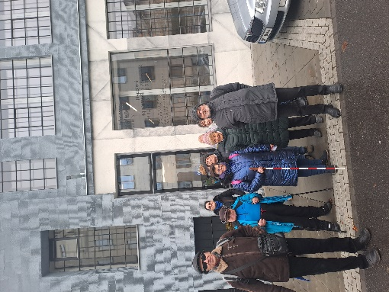
Rok 2024 běží v plném proudu a stejně tak plynou také akce, které pro vás připravujeme. V průběhu ledna jsme
si užili tradiční návštěvu u bratří Kapucínů, zavítali jsme na exkurzi do Galerie Telegraph a v klubovně jsme si povídali o tom, jak zvládnout zimu ve zdraví. Poslední lednový čtvrtek nás pak navštívila známá moderátorka Českého rozhlasu Olomouc paní Dita Vojnarová, která nám pověděla nejen o tom, jak vypadá její běžný pracovní den, ale představila fungování rádia obecně.

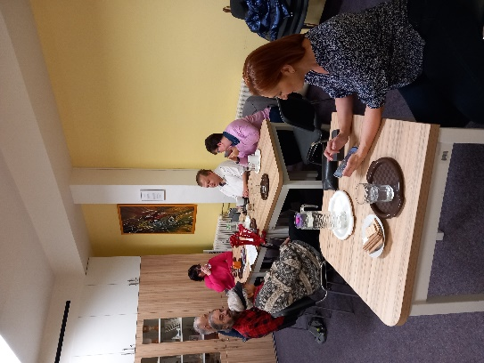
Únor jsme zahájili soutěží AZ kvíz, při které jsme si krásně prověřili znalosti, následovalo masopustní setkání
a autobusový zájezd do Frýdku-Místku, tyto akce se velice vydařily – věnujeme jim tedy samostatný článek. V závěru měsíce nás pak čekaly besedy věnované dalšímu tématu lidových písní a Oddílu zrakově postižených sportovců
SK Olomouc Sigma MŽ, který v roce 2023 oslavil 40 let
od svého založení. Všechny uvedené akce se vydařily, byly zajímavé a mnohé se těšily také velké účasti.
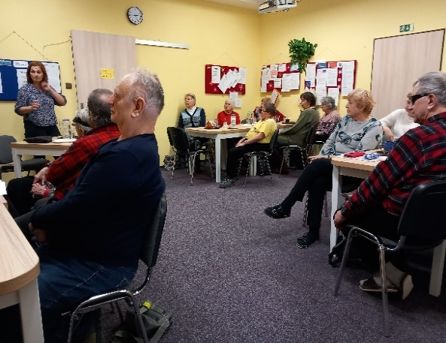
Kromě čtvrtečních akcí jsme se věnovali také
poctivému tréninku paměti, odehráli jsme několik her bowlingu a v klubu kutilů jsme vytvořili krásné jarní dekorace.
Jako tradičně jsme se také v lednu i únoru vypravili za vámi na pravidelná setkání
do Šternberka a Uničova. Kromě obvyklého programu byla únorová setkání věnovaná také prezentaci kompenzačních pomůcek, které jsme obdrželi díky projektu IROP. V případě, že by vás některé pomůcky zajímaly a chtěli byste si je vyzkoušet, můžete se obrátit na nás nebo přímo na kolegyně z prodejny Tyflopomůcek, které vám poradí nejen s obsluhou, ale také s výběrem.
Děkujeme vám za přízeň a těšíme se brzy na některé z našich akcí na viděnou.

Pracovníci oblastní odbočky Olomouc

***
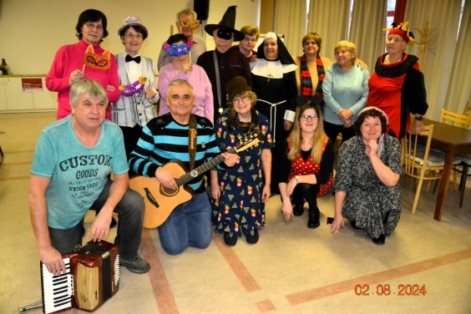
Masopustní veselí SONS Olomouc
říká se, že tanec a zpěv je nejlepší lék na všechny chmury i starosti, proto pravidelně do programu našich aktivit zahrnujeme také oblíbené zpívánky s harmonikou, které jsme tentokrát posunuli
o úroveň výš. S ohledem na právě probíhající období masopustních průvodů jsme se rozhodli, že masopust uspořádáme i pro naše těžce zrakově postižené uživatele. A protože víme, že naše prostory jsou kapacitně omezeny, rozhodli jsme se k pořádání této akce požádat o zapůjčení prostor Klubu seniorů na ulici Peškova. Zdejší místo nabízí nejen perfektní zázemí pro přípravu drobného občerstvení či využití techniky, ale je zde také dostatek prostoru k tanci. O skvělou zábavu a veselí tak nebyla nouze.
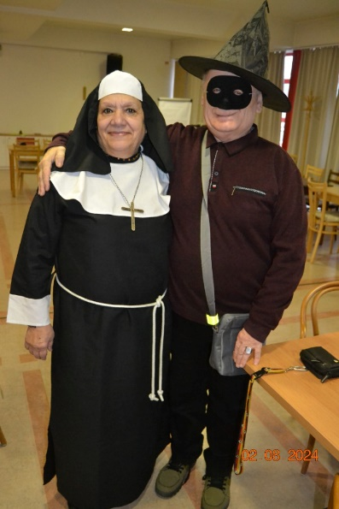
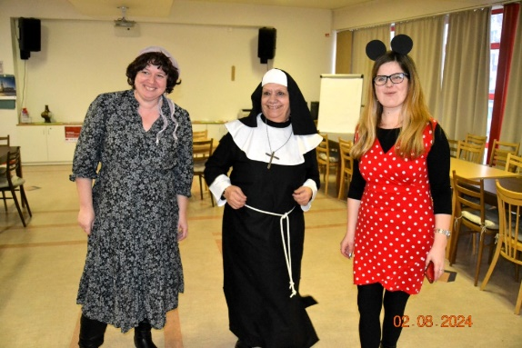
Kromě zpěvu a tance si mohli účastníci užít také přehlídku krásných karnevalových masek a kostýmů, do kterých
se mnozí převlékli. K vidění byla například kolotočářka, myška Minnie, dáma z 50. let, jeptiška, šašek, čaroděj
či pán elegán. Pro ty, kteří neměli kostým byly k dispozici škrabošky, které jsme za pomoci dobrovolníků vyrobili
v tvořivém kroužku Klubu kutilů. Nápaditost a odvaha našich členů přijmout výzvu dorazit v převleku nám udělala velkou radost. Věříme, že v příštím roce se nás sejde ještě více. V průběhu akce panovala skvělá nálada, všichni jsme se bavili
a společné odpoledne si moc užili.
Už nyní se těšíme na další ročník.
Na tomto místě bychom rádi moc poděkovali Magistrátu města Olomouce za zapůjčení prostor, pánům Milošovi a Jardovi
za skvělou muziku a všem účastníkům za účast.

Pracovníci oblastní odbočky SONS Olomouc
***

Frýdecký zámek a medový úl

Ve čtvrtek 15. 2. se s námi zrakově postižení uživatelé a jejich doprovod vydali
do Frýdku-Místku. Jednalo se o celodenní autobusový zájezd, v rámci kterého, jsme navštívili zámek a výrobnu celosvětově známé pochutiny Marlenka.
Nejprve jsme navštívili stálou expozici na zámku, tzv. „Zámecký okruh“.
Jedná se o prohlídkovou trasu, která vede přes celý zámek spolu s několika sály
a vyhlídkovou věží. Její součástí je i návštěva kaple sv. Barbory. Díky této komentované prohlídce se všichni dozvěděli zajímavé informace o historii zámku
i jeho současnosti.
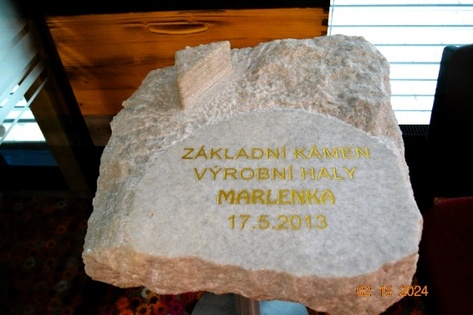
Následně jsme spolu poobědvali v nedaleké restauraci a přesunuli jsme se do Návštěvnického centra Marlenky. I zde jsme měli zajištěnou exkurzi. Seznámila nás s příběhem společnosti, při prezentaci a projekci dokumentárního filmu, která byla doprovázená výkladem, jsme si dopřáli připravenou ochutnávku medových dezertů s originální kávou a poté jsme nahlédli i do výroby. Byli jsme zde svědky toho, jak zaměstnanci opravdu pracují pilně jako včeličky. Šlo poznat, že svou pečlivou práci dělají s láskou a v prostorách byla cítit i vůně právě upečených dortů. Samozřejmě nechyběla návštěva podnikové prodejny a každý z nás si s sebou domů odvezl něco na zub .
Během tohoto zájezdu účastníci mohli zapojit všechny své smysly a po příjezdu
do Olomouce dali najevo velkou spokojenost.
Klára Kočí
******************************************************************************************
„Život je řada po sobě následujících lekcí, které člověk musí prožít, aby je pochopil.“

Ralph Waldo Emerson

********************************************************************************************

ZAJÍMAVOSTI

Významné výročí založení naší odbočky

Opravdu – k založení naší odbočky došlo již v roce 1959 a tak si letos můžeme připomenout sice půlkulaté, ale i tak docela úctyhodné 65. výročí.
Zprvu měla naše olomoucká organizace zrakově postižených krajskou působnost v rámci tehdejšího politického uspořádání ČSR.
Byla součástí tehdejšího Svazu československých invalidů a jejím prvním předsedou byl pan Oldřich Veselý.
Ovšem hned v následujícím roce byla Olomouc v rámci politické reorganizace začleněna do Severomoravského kraje a naše odbočka měla nadlouho působnost okresní.

I když jsme byli součástí „jednotné“ organizace Svazu invalidů, přesto jsme vždy patřili k těm aktivním složkám a dokázali jsme si vybojovat určitou autonomii.
Přes velmi omezené, spíše nepatrné finanční možnosti a s ohledem na to,
že všechny činnosti byly zajišťovány členy výboru dobrovolnicky, tedy naprosto zdarma, byla nabídka aktivit velice pestrá.

V sedmdesátých a osmdesátých letech působil v naší organizaci i hudební soubor s názvem „Rébus“, pořádala se dvakrát do roka taneční odpoledne s živou hudbou, např. ve Slovanském domě, v hotelu Národní dům často také v tehdejší restauraci Panorama, kde byl poměrně velký sál.
Existoval i dramatický kroužek, dokonce jsme měli i sociálního referenta, který poskytoval rady a informace z oblasti sociálního zabezpečení.

V roce 1982 jsme uspořádali na zimním stadionu koncert Petra Spáleného, kterého se zúčastnilo více než 1200 návštěvníků.
V osmdesátých letech jsme se velmi angažovali v oblasti počínající sociální rehabilitace.

Po vyškolení některých aktivních členů v odborně vedených kurzech jsme pořádali tzv. docházkové kurzy prostorové orientace a samostatného pohybu a výuky Braillova písma. Také se uskutečnily dva 14denní pobytové rehabilitační kurzy
ve Starém Městě pod Sněžníkem.
Po Sametové revoluci ukončil Svaz invalidů svou činnost a naše organizace plynule přešla do nově vzniklé Společnosti nevidomých a slabozrakých, po 3 letech
do Unie nevidomých a slabozrakých. Po sloučení obou organizací v roce 1996 jsme již 28 let součástí SONS.

Za celou dobu existence měla naše organizace pouze 6 předsedů.
Po Oldřichu Veselém to byl krátce František Cízler (dosavadní člen odbočky),
pak Václav Šmoldas, kterého na 3 roky vystřídal Karel Soušek, pak opět několik let Václav Šmoldas.
Od roku 1975 působil až do roku 1993 v této funkci Jan Příborský a po něm
po dvacet let vedla odbočku Květoslava Nejeschlebová, na jejíž působení rádi vzpomínáme.
A po jejím odchodu z vážných rodinných důvodů vede organizaci opět
Jan Příborský.

Možná se někteří z vás zeptají, kde naše odbočka v době před revolucí sídlila.
Za Svazu invalidů to bylo vždy oficiálně na adrese tohoto okresního orgánu. Nejprve na Litovelské ulici, pak mnoho let v Domě odborů na Palackého ulici, kde byla pro všechny organizace jen jedna pracovnice.
Ovšem klubovnu, kde se scházel výbor, jsme měli v suterénních vlhkých prostorách na Mozartově ulici.
Protože podmínky zde byly velmi neutěšené, sehnali jsme si sami sdílené, daleko vhodnější prostory na pár let v Agitačním středisku na Javoříčské ulici.
A pak konečně přišel rok 1991. Tehdy získal nově vzniklý Tyfloservis díky vedení města nové prostory na I.P. Pavlova. Jednu kancelář měla k dispozici také naše odbočka.

Postupně jsme se rozšiřovali a dnes disponujeme dvěma kancelářemi, klubovnou a kuchyňkou. A to vy všichni již dobře znáte.

Na závěr je třeba říct, že i v dobách socialismu, kdy aktivita jednotlivých skupin zdravotního postižení včetně té naší byla omezována a politizována, tak se vždy našli ochotní lidé, kteří nám v naší práci vycházeli vstříc. Byli to jednotlivci, ale také některé národní podniky, instituce, Knihovna města Olomouce, pronajímatelé prostor pro naše akce…
Jan Příborský

V příštím vydání zavzpomínáme na celou řadu členů, kteří se výrazným způsobem zapsali do historie naší odbočky.

*********************************************************************************************

„Život je sice krátký, ale na zdvořilost je vždycky čas.“
Ralph Waldo Emerson

*********************************************************************************************

SPOLEČENSKÁ RUBRIKA

Přání jubilantům

Vážení přátelé,
ani v tomto čísle nemůže chybět blahopřání našim milým jubilantkám a jubilantům.

K březnovým oslavencům patří paní Anna Kvapilová, PhDr. Jitka Balatková, Svatava Pospíšilová,
Libuše Hédová, Libuše Fialová, Jaroslava Jermářová
a pánové Josef Dvořák a Miroslav Čada.

V dubnu bude slavit paní Ludmila Bednářová, Taťána Grolichová, Eva Holasová, MUDr. Věra Prchalová, Eva Skácelová a pan Jiří Kolář.

Všem oslavencům přejeme hlavně zdraví, štěstí, pohodu, životní optimismus
a rovněž hodně radosti ze setkávání s blízkými a příjemnými lidmi!

Vaši pracovníci Oblastní odbočky SONS Olomouc
***

Opustili nás

S velkým zpožděním jsme se dozvěděli, že 8. 10. 2023 zemřela Ing. Zdenka Vrbová z Olomouce, naše dlouholetá členka, podporovatelka, manželka již dříve zesnulého Ing. Jiřího Vrby, který byl naším věrným klientem i členem. Kdo jste paní Zdenku znali, věnujte jí prosím tichou vzpomínku.

*********************************************************************************************

Kontakty na spolupracující organizace:
Tyflopomůcky – 585 415 130, 777 360 348, www.tyflopomucky.cz/olomouc
Tyfloservis – 585 428 111, 776 212 342, www.tyfloservis.cz
TyfloCentrum – 585 423 737, 730 870 776, www.tyflocentrum-ol.cz
Ergones – 730 870 768, www.ergones.cz
Pracovnice pro odstraňování bariér – Bc. Zuzana Znojilová, tel: 730 870 761,
e-mail znojilova@tyflocentrum-ol.cz

*********************************************************************************************

Naše aktivity můžete podpořit osobně nebo zasláním finančního příspěvku
na účet naší odbočky u ČSOB, č. účtu: 263521254/0300.

Děkujeme Vám!

Na přípravě Informátoru se podílejí:
K. Hájková, J. Duchoňová, K. Kočí, Z. Kundelová,
M. Kebrdlová a J. Příborský

Informátor je hrazen z prostředků Statutárního města Olomouce.

Pro členy naší odbočky je vydáván zdarma.
Zpravodaj vychází ve zvětšeném černotisku, ve zvukové verzi,
je rozesílán e-mailem. Na vyžádání jej vytiskneme v Braillově písmu.
Také je umístěn na webových stránkách odbočky.

Přejeme krásné
prožití
svátků jara

*********************************************************************************************

„Mějte vždy tvář obrácenou ke slunci - a stíny budou padat za vás.“

Walt Whitman

*********************************************************************************************

